Размещение информации в ГИС ЖКХ:

Состав сведений о многоквартирных домах, подлежащих размещению в ГИС ЖКХ, утвержден Приказом Минкомсвязи России № 368, Минстроя России № 691/пр от 29.09.2015).

Сообщаем, что невыполнение управляющей организации требования о размещении ГИС ЖКХ информации о заключении, прекращении или расторжении договора управления многоквартирным домом является основанием для отказа во внесении изменений в реестр лицензий на осуществление предпринимательской деятельности по управлению многоквартирными домами Липецкой области!

Для корректного отображения данных в ГИС ЖКХ при заключении, прекращении или расторжении договора управления многоквартирным домом лицензиату необходимо направить через ГИС ЖКХ в Государственную жилищную инспекцию Липецкой области заявку на размещение информации по домам.

Обращаем Ваше внимание, что требование о размещении информации в ГИС ЖКХ, установленное Федеральным законом от 21.07.2014 № 209-ФЗ «О государственной информационной системе жилищно-коммунального хозяйства», и совместным приказом Минкомсвязи России № 74, Минстроя России №114/пр от 29.02.2016 «Об утверждении состава, сроков и периодичности размещения информации поставщиками информации в государственной информационной системе жилищно-коммунального хозяйства» (раздел 10), является лицензионным требованием.

Порядок размещения сведений в личном кабинете подробно изложен в ГИС ЖКХ (регламенты и инструкции, https://dom.gosuslugi.ru/#!/regulations),
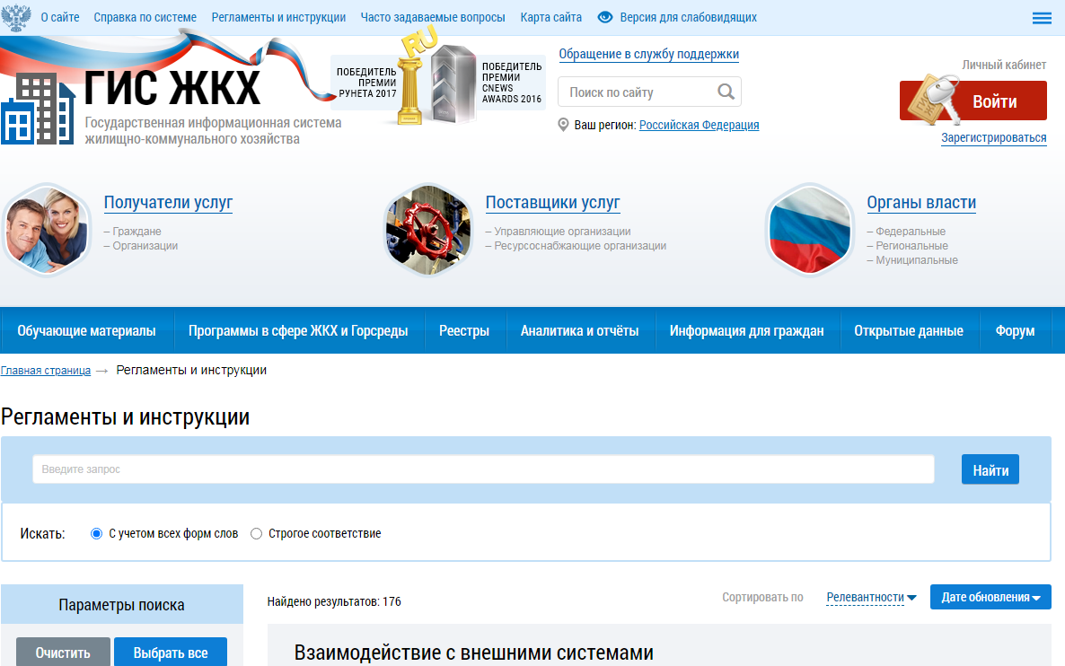

Сведения добавляются в личном кабинете в разделе «Объекты управления» на странице «Реестр договоров».

Внимание! Не применяйте операцию «аннулировать» (пункт 6.1.5.6. Аннулирование информации об объекте управления). Аннулирование применяется исключительно в случаях, когда организация никогда не управляла домом и завела информацию по дому в договоре управления по ошибке.

В случае возникновения проблем по данному вопросу необходимо обратиться в службу поддержки письменно по электронной почте (соответствующая ссылка на главной странице ГИС ЖКХ).

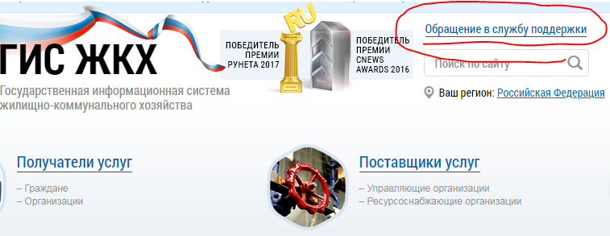

В целях внесения изменений в реестр лицензий для ТСЖ установлена обязанность разместить в ГИС ЖКХ электронные образы устава и протокола общего собрания, на котором принято решение о создании ТСЖ (подп. «д» пункта 3 Приказа Минстроя России № 938/пр).

